藤田外科見学会のお誘い

JIA香川地域会街づくり委員会
平野祐一
松田保文

今年度、街づくり委員会では坂出市街の活性化をテーマにしています。現在サンロード商店街に面して、市の倉庫として使われている旧藤田外科医院建物があり、そこをアーティストの活動場所として使うことにより商店街に新しい流れを作れないかと商店街の方々とともに検討中です。今回会員の皆さんと共にプロジェクトを考えていこうと見学会を企画しました。どうぞご参加ください。

日時 平成25年7月6日（土）10：00ＡＭ 集合
藤田外科見学後坂出市街地を調査します。1：00ＰＭ解散予定

集合場所 旧藤田外科医院建物前
ＪＲ坂出駅より徒歩7分程度

駐車場 ＪＲ坂出駅前地下駐車場
坂出人工土地駐車場
をご利用ください。

問い合わせ ＪＩＡ香川地域会 電話 087-814-6650
平野祐一 携帯 090-8280-1187

参考資料 YouTubeに動画を載せています。
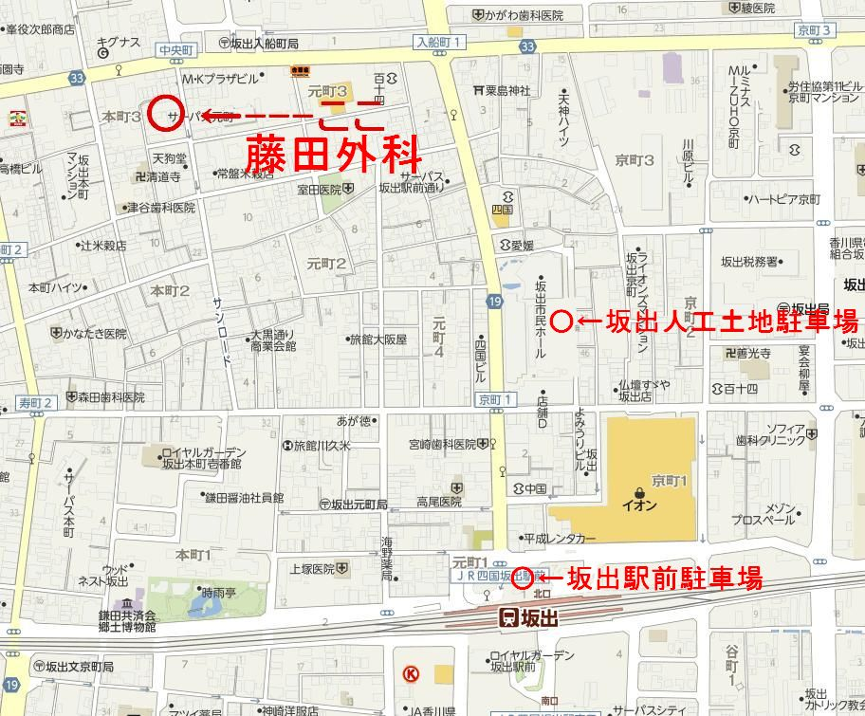
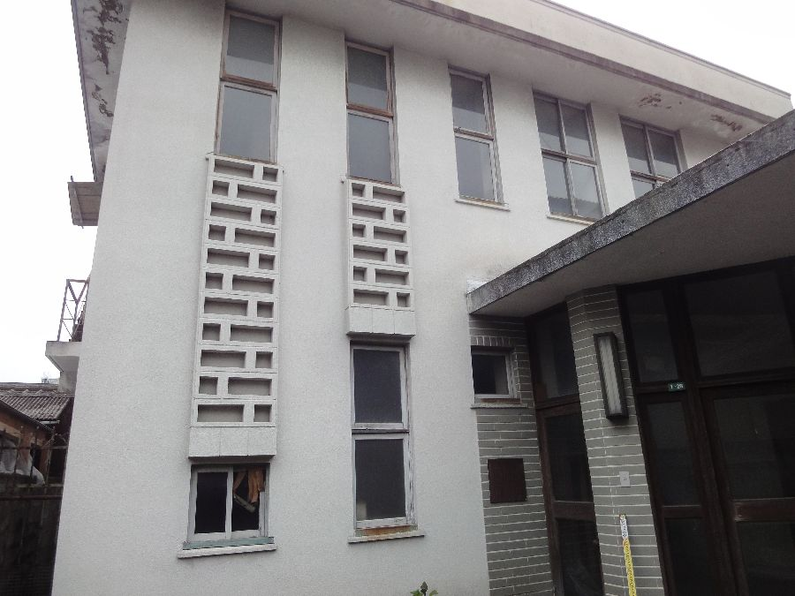
http://www.youtube.com/watch?v=GxxjAes8iI8

